**初三专题《独居沧海的发达国家——日本和澳大利亚》课时作业**

**一、选择题（共5小题，每题四个选项，只有一个正确答案，将正确答案填在括号内。）**

读图1，完成第1～3题。

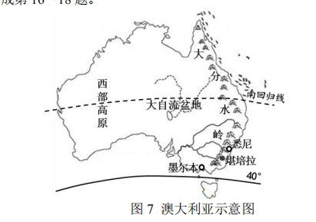

图1

1.为了使房屋得到更多的阳光，墨尔本民居的门窗一般朝向（ ）

A．东 B．南 C．西 D．北

2.“据统计，澳大利亚有植物12000种，其中有9000种是其他大洲所没有的；有鸟类

650种，其中450种是特有的┄┄”这段话说明澳大利亚是（ ）

A．“世界活化石博物馆”

B．“怀抱绵羊的国家”

C．“手持麦穗的国家”

D．“坐在矿车上的国家”

3.下列关于澳大利亚的叙述，正确的是（ ）

A．地形复杂多样，地势中部低，四周高

B．大自流盆地丰富的地下水利于发展畜牧业

C．首都堪培拉是澳大利亚最大的工业城市和海港

D．东南沿海是地势平坦开阔的大平原，人口集中

受位置、地形、气候的影响，日本多发火山地震、台风、泥石流、滑坡等自然灾害。读

图2“日本地形示意图及东京气温降水图”，完成4-5题。

4．日本河流的主要特征是

图2

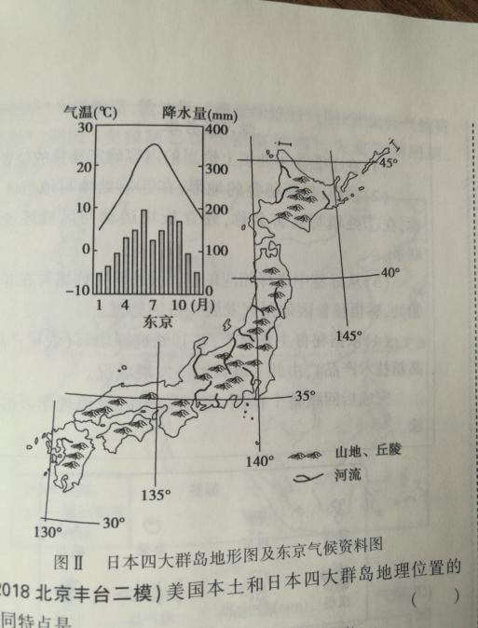

A．河流数量稀少，水量小

B．河流短小、流速快，水能丰富

C．河流水量季节变化不明显

D．河流主要以内流河为主

5．日本房屋建造，需要考虑避险减灾，正确做法是

A．传统民居平顶小窗

B．房屋使用轻型建筑材料

C．传统民居多用土石

D．房屋建造在山地陡坡

**二、综合题**

1.地形、气候等自然环境要素深刻影响了人们的生活。运用相关知识，使同学们寒假赴日游学活动的收获更加丰富了。读图 3“合掌造景观”、图 4“日本群岛新干线铁路和城市分布图”及资料，回答下列问题。

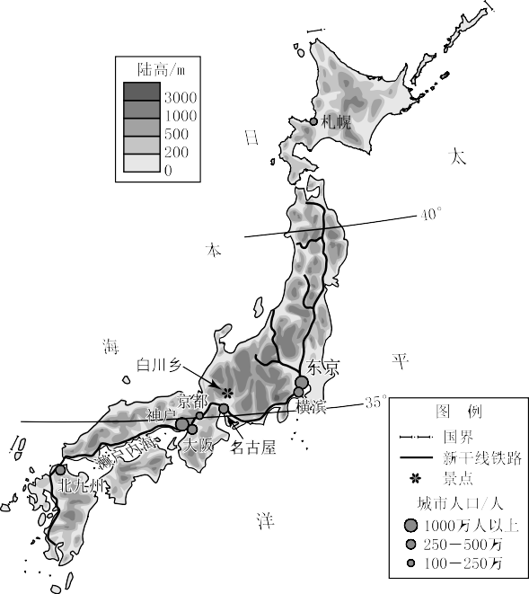

图4

（14分）

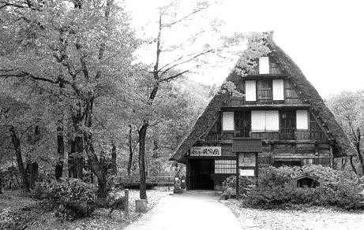

合掌屋景观

图3

（1）此次游学首先到达的东京、大阪、神户等城市分布在_________沿岸和________沿岸，旅行社安排大家乘坐新干线列车往来于各城市间。读图可知，东京等城市和新干线铁路多分布在海拔________米以下，其分布均受到了________因素的影响。

（2）游学期间，同学们发现日本城市中的民居很多都较矮，主要因为日本地处板块________ （交界/内部）地带，多 灾害。

告别城市，同学们去往著名的世界文化遗产地——白川乡合掌村。这里四面环山、水田纵横，因木质建筑——合掌造著称。

（3）结合资料及合掌造景观图可知，合掌村是一个坐落于__________（地形类型）中的_________（城市/乡村)。合掌造的屋顶形如合十的手掌，其坡度和上覆茅草的厚度分别适应了当地 （气候要素）和_____________（气候要素）的特点。观察合掌造景观图，请再举一个可以反映合掌造建筑特点与其所处自然环境相适应的例子（可从如建筑材料、房屋朝向等方面思考）：特点为____________________，与其所处自然环境相适应体现________________________________________。

（4）媛媛将下列四张图片发在朋友圈中，其中 不是她此次寒假游学期间拍摄的。（双项选择题）

A茫茫白雪夜温暖的灯光 B 冰雪融化后迎春的庆典 C 寒冬里享受温泉的野猴 D水田中忙于播种的村民

